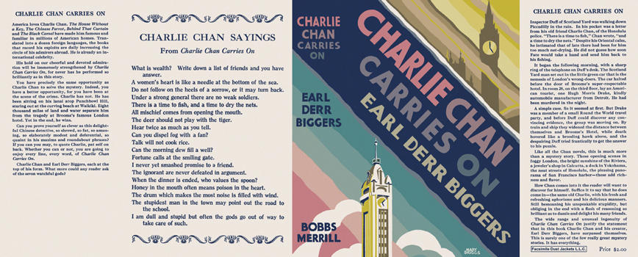

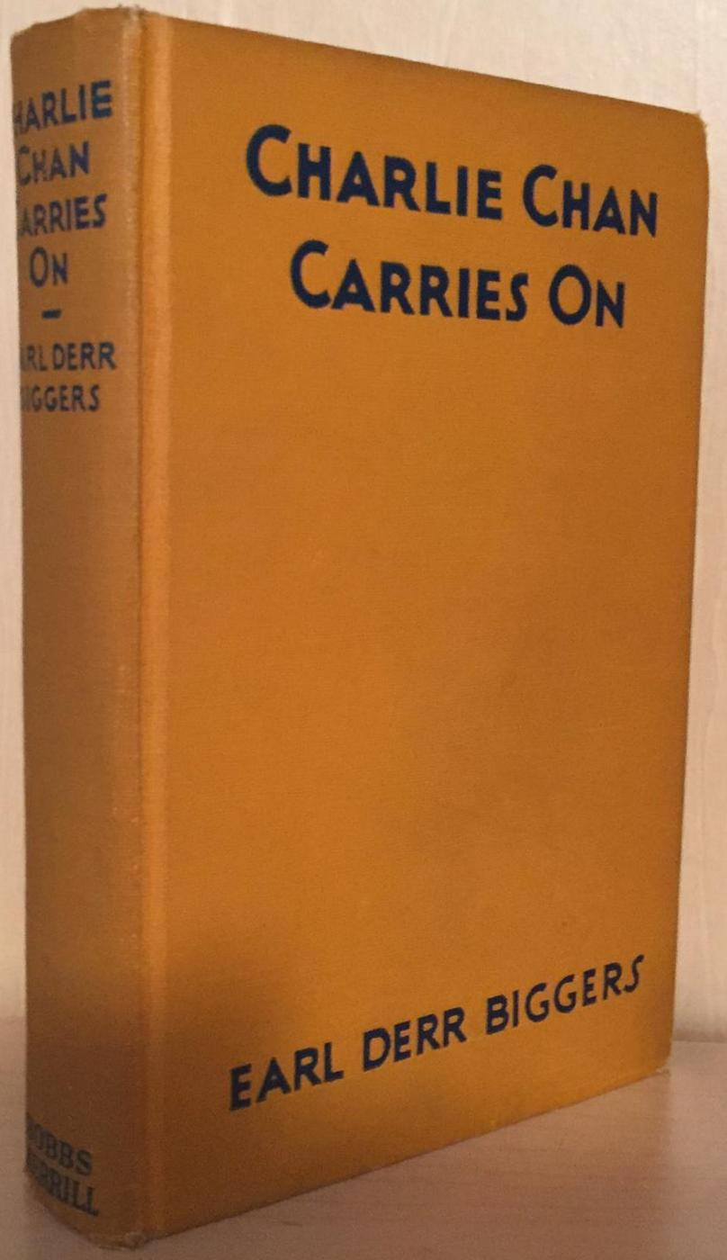

Biggers, Earl Derr
Charlie Chan carries on
The Bobbs-Merrill Company (USA) (1930) first printing

Суперобложка и внешний вид первого издания книги

